Федеральное государственное бюджетное образовательное учреждение высшего образования
«Ростовский государственный
экономический университет (РИНХ)»

Утвержден Советом
факультета МиП
протокол №6 от 24.11.2022 года

Декан факультета МиП
_________ М.А. Суржиков

ОТЧЕТ
ФАКУЛЬТЕТА МЕНЕДЖМЕНТА И ПРЕДПРИНИМАТЕЛЬСТВА

Ростов-на-Дону, 2022

ОГЛАВЛЕНИЕ

1. | Структура и преподавательский состав факультета | 3
2. | Учебно-методическая работа | 6
3. | Учебная деятельность | 12
4. | Оценка качества знаний | 13
5. | Научно-исследовательская деятельность | 20
6. | Воспитательная работа и общественно-культурная деятельность | 41
7. | Профориентационная деятельность | 50
8. | Спортивно-оздоровительная работа | 51

Деятельность факультета менеджмента и предпринимательства реализуется в соответствии с концепцией развития университета, представленной в Стратегии развития ФГБУ ВО «РГЭУ (РИНХ)» на период 2021-2025 годы, в Миссии и Политике РГЭУ (РИНХ) в области качества, утвержденным планом работы факультета, а также с выполнением аккредитационных показателей.
Основной задачей коллектив факультета считает активное участие в реализации стратегических целей развития вуза, ориентированных на укрепление позиций РГЭУ (РИНХ) в обществе как одного из ведущих учебных, научных и культурных центров Юга России, базовыми принципами деятельности которого являются фундаментальность, качество, преемственность образования и науки, соединение в единый процесс обучения, проведения научных исследований и воспитания, интеграция в региональное и мировое научно-образовательное сообщество.
В своей деятельности факультет руководствуется Положением о факультете менеджмента и предпринимательства, которое определяет функции руководства факультета и его сотрудников. На факультете разработаны и утверждены должностные инструкции: декана факультета, заместителей декана по очной и заочной формам обучения, по науке, по воспитательной и профориентационной работе, уполномоченного по системе менеджмента качества, специалиста по УМР, документоведа, инспектора, секретаря. Кафедры факультета руководствуются Положением о кафедре, которое определяет функции заведующего кафедрой и её сотрудников.

1.Структура и преподавательский состав факультета
Главным направлением развития факультета менеджмента и предпринимательства в отчетном году являлась модернизация факультета, основанная на принципе единства образовательных, научных, социальных и экономических процессов и имеющая целью процветание университета, государства и общества.
На начало отчетного периода в составе факультета функционировало шесть кафедр, но с 01.10.2021г. было произведено слияние кафедры финансового менеджмента и кафедры управления персоналом и социологии. Структура факультета состоит из деканата и пяти выпускающих кафедр:
- инновационного менеджмента и предпринимательства;
- финансового и HR менеджмента;
- общего и стратегического менеджмента;
- антикризисного и корпоративного управления;
- государственного, муниципального управления и экономической безопасности.
Общее руководство факультетом осуществляет Совет факультета, заседания которого проводятся на регулярной основе в соответствии с утвержденным планом его работы.
Численность ППС факультета на 31.08.2022 г. составила 73 человека (51,66 преподавательских ставок) и 14 человек учебно-вспомогательного персонала, включая работников деканата. На сегодняшний день на факультете работает: 17 докторов наук (23%); 48 кандидатов наук (66%); 8 неостепененных преподавателей (11%).

Рисунок 1.1-Качественное распределение ППС факультета менеджмента и предпринимательства в разрезе кафедр на 31.08.2022 г. (человек)
Процент остепененности ППС по факультету в 2021/2022 учебном году составил 89%. Средний возраст ППС по факультету менеджмента и предпринимательства представлен в таблице 1.1.

Таблица 1.1-Средний возраст ППС по факультету менеджмента и предпринимательства на конец 2021/2022 учебного года
Название кафедры | Средний возраст
Кафедра инновационного менеджмента и предпринимательства | 52,4
Кафедра общего и стратегического менеджмента | 48
Кафедра антикризисного и корпоративного управления | 47
Кафедра финансового и HR менеджмента | 50,7
Кафедра государственного, муниципального управления и экономической безопасности | 48,9
Итого по факультету менеджмента и предпринимательства | 49,4
Средний возраст ППС факультета изменился незначительно, а именно: примерно на 2 месяца по отношению к прошлому отчетному периоду в сторону увеличения.
Преподаватели факультета проходили повышение квалификации, обучение в различных образовательных учреждениях РФ. За прошедший учебный год преподаватели проходили обучение в таких значимых учебных учреждениях как «Университет Сириус», Академия наставников СКОЛКОВО, АНО «Университет национальной технологической инициативы 2035», АНО ВО «Университет Иннополис». Преподавателями факультета было получено более 80 дипломов о профессиональной переподготовке и дополнительном образовании.
В октябре 2021 г. в РГЭУ (РИНХ) прошел финал Межрегионального инновационного конкурса «Лучший молодой преподаватель Юга России 2021». Лауреатом Конкурса стал старший преподаватель кафедры финансового и HR менеджмента Герасимов Максим Васильевич.
В 2022 году заведующая кафедрой финансового и HR менеджмента Усенко Анастасия Михайловна успешно защитила докторскую диссертацию по экономике.
2. Учебно-методическая работа
На факультете менеджмента и предпринимательства ведется подготовка
- СПЕЦИАЛИСТОВ по специальности «Экономическая безопасность»
Специализация
- Экономико-правовое обеспечение экономической безопасности
- БАКАЛАВРОВ по направлениям:
Направление «Менеджмент»
Профили:
- Менеджмент организации
- Международный менеджмент
- Финансовый менеджмент
- Управление человеческими ресурсами
- Инновационный менеджмент
- Проектное управление
- Управление бизнесом
- Управление государственной и муниципальной сферой
Направление «Управление персоналом»
- Профиль «Управление персоналом организации»
Направление «Государственное и муниципальное управление»
- Профиль «Государственное и муниципальное управление в сфере публичного частного партнерства»
Направление «Сервис»
- Профиль «Управление в индустрии гостеприимства и туризма»
Направление «Туризм»
- Профиль «Туроператорская и турагентская деятельность»
За отчетный период работа факультета осуществлялась по следующим направлениям: учебная, научная, воспитательная, общественно-культурная и спортивная.
Приоритетной целью факультета менеджмента и предпринимательства за отчетный период являлось повышение качества образования за счет совершенствования учебного процесса и роста квалификации преподавательского состава, в частности, осуществлялось:
- внедрение в учебный процесс современных образовательных технологий с акцентом на использование электронной информационно-образовательной среды;
- повышение персонализации образования при помощи внедрения гибких траекторий обучения с использованием современных IT-технологий;
- усовершенствование компетентностного подхода при формировании учебных программ и программ курсов с внедрением системы зачетных единиц;
- активизация индивидуальной и самостоятельной работы и проектной деятельности студентов;
- развитие компетенций ППС факультета и сотрудников РГЭУ (РИНХ) в направлении развития навыков педагогического дизайна, проектной деятельности и саморазвития;
-создание безопасных условий труда, в целях сохранения здоровья обучающихся, преподавателей и сотрудников.
Подготовка и организация учебного процесса по очной и заочной формам обучения факультета менеджмента и предпринимательства в отчетном периоде осуществлялась в соответствии с планами работы факультета и университета.
В 2021/2022 учебном году на факультете менеджмента и предпринимательства были открыты новые профили в рамках направления «Менеджмент», такие как:
- Управление человеческими ресурсами;
- Проектное управление;
- Управление бизнесом;
- Управление государственной и муниципальной сферой.
Таким образом, на факультете менеджмента и предпринимательства реализуется 13 образовательных программ. Данные представлены на рисунке 2.1.

Рисунок 2.1 – Количество реализуемых образовательных программ на факультете менеджмента и предпринимательства

Кроме реализации основных образовательных программ были разработаны несколько программ совместно с Бизнес-школой РГЭУ (РИНХ). Так, весной 2022 года было выиграно 2 федеральных гранта на обучение, которые были реализованы на площадке факультета менеджмента и предпринимательства преподавателями кафедры антикризисного и корпоративного управления.
ППС кафедры антикризисного и корпоративного управления совместно с Бизнес-школой РГЭУ (РИНХ) и АНО «АРТ- ПРОСВЕЩЕНИЕ» участвовали в разработке учебного плана дополнительной профессиональной программы повышения квалификации «Особенности деятельности некоммерческих организаций» (направление 38.03.02 «Менеджмент»), формировании и подачи заявки на участие в конкурсе на получение субсидий социально-ориентированными НКО на реализацию общественно значимых (социальных) программ 2022 года в Ростовской области – проект «Школа социальных инициатив».
В рамках сотрудничества с Бизнес-школой РГЭУ (РИНХ) и индустриальным партнером ПАО «Газпром» был разработан проект учебно-тематического плана программы повышения квалификации «Клиентоориентированность: формирование навыков эффективного общения с клиентами». Также для ООО «Юг-Руси» был реализован консалтингово-образовательный проект: «Оказание экспертных и оценочных услуг по определению уровня профессиональных навыков».
Преподаватели факультета участвовали в проведении курсов повышения квалификации: «Проектное управление в органах государственной власти и местного самоуправления» (полностью ППС ФМиП), «Проектное управление в деятельности коммерческих и некоммерческих организаций» (полностью ППС ФМиП), «Основы государственного (муниципального) управления для лиц впервые поступивших на службу» (совместно с другими преподавателя), «Эффективный руководитель на государственной и муниципальной службе» (совместно с другими преподавателя), «Повышение эффективности и развитие личностного роста государственных гражданских служащих» (совместно с другими преподавателя), «Антикризисное управление (подготовка арбитражных управляющих)» (совместно с другими преподавателя).
На факультете менеджмента и предпринимательства общий контингент обучающихся по основным образовательным программам факультета в отчетный период составляет 1548 студентов, в том числе:
- на очной форме обучения факультета численность студентов составляет 649 человек, из них на контрактной форме обучения - 503 человека (77%), на бюджетной форме обучения – 108 человек (16,5%), включая 43 иностранных гражданина (6,5 %).
- на заочной форме обучения численность студентов составляет 899 человек, в том числе на контрактной форме - 809 человек (90%), на бюджетной форме обучения – 90 человек (10%), включая иностранных граждан – 11 человек (1%).
Набор студентов на очную форму обучения (рисунок 2.2) в 2022 году составил 132 человека, из них 81 - на контрактной основе.

Рисунок 2.2-Динамика набора студентов на очную форму обучения факультета менеджмента и предпринимательства за период 2019-2022 гг. (человек)

Из анализа представленных данных видно, что набор студентов на очную форму обучения в 2022 году уменьшился по сравнению с 2021 годом на 17,5%. Набор студентов на контрактную форму обучения сократился на 29,6%.
Набор студентов на заочную форму обучения в 2022 году увеличился на 43 человека по сравнению с 2021 годом и составил 249 человек, из них 233 - на контрактной основе (Рисунок 2.3).

Рисунок 2.3-Набор студентов на заочную форму обучения факультета менеджмента и предпринимательства (человек)

Из представленной диаграммы видно, что набор студентов на заочную форму обучения факультета в 2022 году увеличился по сравнению с 2021 годом на 17,3 %.

Рисунок 2.4-Динамика набора студентов по факультету менеджмента и предпринимательства (человек)

Из представленной диаграммы видно, что набор студентов на факультете в 2022 году увеличился по сравнению с 2021 годом на 4,1%.

Таблица 2.1-Контингент факультета менеджмента и предпринимательства по очной форме обучения на 01.09.2022 год

Курс | Общая численность
 | всего | бюджет | контракт | Иностранцы (бюджет) | Иностранцы (контракт)
1 | 132 | 16 | 79 | 35 | 2
2 | 161 | 45 | 114 | 0 | 2
3 | 148 | 20 | 124 | 3 | 1
4 | 147 | 27 | 120 | 0 | 0
5 | 61 | 0 | 61 | 0 | 0
ВСЕГО | 649 | 108 | 498 | 38 | 5

Таблица 2.2–Контингент факультета менеджмента и предпринимательства по заочной и очно-заочной форме обучения на начало 2022/2023 уч. года

курс | Общая численность |  |  | в т. ч. В зависимости от срока обучения
 | всего | в т.ч. |  | 3,5 года (бак) |  | 5,5 лет (спец) |  | 4,5 лет (спец) |  | 4,6 лет (бак)
 |  | б | к | б | к | б | к | б | к | б | к
1 | 249 | 16 | 233 | - | 7 | - | 41 | - | 1 | 16 | 184
2 | 214 | 39 | 175 | 18 | 104 | - | 9 | - | 27 | 21 | 35
3 | 205 | 14 | 191 | 4 | 99 | - | 18 | - | 23 | 10 | 51
4 | 176 | 17 | 159 | - | 85 | - | 25 | - | 20 | 17 | 29
5 | 43 | 4 | 39 | - | - | - | 17 | - | - | 4 | 22
6 | 12 | - | 14 | - | - | - | 12 | - | - | - | -
Итого | 899 | 90 | 809 | 22 | 295 | - | 122 | - | 71 | 68 | 321
Из представленного ниже рисунка 2.5 видна динамика изменения контингента факультета менеджмента и предпринимательства.

Рисунок 2.5 Динамика изменения контингента на факультете менеджмента и предпринимательства по очной, заочной и очно-заочной формам обучения

Как видно из рисунка 2.5 наблюдается положительная динамика контингента.

3.Учебная деятельность

Учебная деятельность факультета основывалась на эффективной, творческой и систематической работе преподавателей со студентами. В частности, осуществлялось:
-совершенствование интерактивных форм обучения, которые используются в процессе работы на базе электронных образовательных платформ;
- использование творческого подхода при организации и ведении занятий, применение инновационных технологий;
- развитие новых форм самостоятельной работы студентов при решении практических задач;
- совершенствование непрерывной обратной связи со студентами, выпускниками и работодателями по вопросам эффективности образовательного процесса;
- создание благоприятного психологического климата и контакта преподавателей со студентами;
- инициирование мероприятий по повышению квалификации профессорско-преподавательского состава в области компьютерных технологий;
- повышение педагогического и методического мастерства преподавателей.
Ситуация вынужденного перехода на смешенный формат обучения (дистанционное и аудиторное обучение) стимулировала освоение технологических ресурсов и сервисов ППС факультета, что позволило расширить число используемых технологий преподавания, способов и приемов обучения, что позволило сделать обучение более индивидуальным, настроенным на образовательную траекторию каждого студента.

4. Оценка качества знаний
Оценка качества знаний студентов регламентируется Положением о текущем контроле успеваемости и промежуточной аттестации обучающихся по образовательным программам высшего образования (Утверждено решением Ученого совета РГЭУ (РИНХ) от «12» мая 2020 г. протокол № 9, и утверждено ректором РГЭУ (РИНХ) Макаренко Е.Н. «12» мая 2020 г.).
Успеваемость студентов очной формы обучения по сессиям 2021/2022 учебного года представлена на графиках (Рисунки 2.6-2.10).
Всего к зимней экзаменационной сессии 2021/2022 учебного года было допущено 687 студентов очной формы обучения.
Абсолютная успеваемость студентов по итогам зимней экзаменационной сессии 2021/2022 учебного года представлена на графике ниже.

Рисунок 2.6-Абсолютная успеваемость по курсам по итогам зимней сессии 2021/2022 учебного года (в %)
Абсолютная успеваемость по факультету по итогам зимней сессии 2021/2022 учебного года составила 61,8%. Качественная успеваемость по факультету по итогам зимней сессии 2021/2022 учебного года составила 44,6%. Средняя успеваемость по факультету по итогам зимней экзаменационной сессии 2021/2022 учебного года составила 3,76 балла.
К летней экзаменационной сессии 2021/2022 учебного года были допущены 686 человек.

Рисунок 2.7-Абсолютная успеваемость по курсам по итогам летней сессии 2021/2022 учебного года (в %)
По летней экзаменационной сессии 2021/2022 учебного года абсолютная успеваемость студентов составила 81,8 %, что является лучшим результатом в университете за отчетный период.
Качественная успеваемость по итогам летней экзаменационной сессии 2021/2022 учебного года составила 56,1 %. Средняя успеваемость по факультету по итогам летней сессии 2021/2022 учебного года составила 3,95 балла.

Рисунок 2.8-Количество аттестаций по дисциплинам кафедр факультета менеджмента и предпринимательства
Успеваемость студентов по дисциплинам кафедр в 2021/2022 учебном году имела следующие показатели.
Таблица 2.3-Средняя абсолютная успеваемость студентов по дисциплинам кафедр факультета менеджмента и предпринимательства
Наименование кафедры | Абсолютная успеваемость, %
 | Зимняя сессия | Летняя сессия
Кафедра финансового и HR менеджмента | 91 | 89
Кафедра общего и стратегического менеджмента | 86,7 | 90,3
Кафедра государственного, муниципального управления и экономической безопасности | 90,3 | 94,2
Кафедра инновационного менеджмента и предпринимательства | 87 | 91
Кафедра антикризисного и корпоративного управления | 97,4 | 94,5
Среднее значение по факультету: | 90,48 | 91,8

Как видно из таблицы, в период летней экзаменационной сессии средняя абсолютная успеваемость студентов по дисциплинам кафедр факультета менеджмента и предпринимательства выросла на 1,32% по сравнению с зимней экзаменационной сессией 2021/2022 учебного года и составила 91,8%
Динамика абсолютной успеваемости за 2021/2022 учебного года показана ниже.

Рисунок 2.9-Абсолютная успеваемость студентов по дисциплинам кафедр факультета менеджмента и предпринимательства за 2021/2022 учебный год (в %)

Таблица 2.3-Качественная успеваемость студентов по дисциплинам кафедр факультета менеджмента и предпринимательства
Наименование кафедры | Качественная успеваемость, %
 | Зимняя сессия | Летняя сессия
Кафедра финансового и HR менеджмента | 86,6 | 84,2
Кафедра общего и стратегического менеджмента | 75 | 79,8
Кафедра государственного, муниципального управления и экономической безопасности | 77,8 | 86,4
Кафедра инновационного менеджмента и предпринимательства | 75,8 | 73,9
Кафедра антикризисного и корпоративного управления | 93,6 | 86,5
Среднее значение по факультету: | 81,76 | 82,16

Качественная успеваемость студентов по дисциплинам кафедр факультета менеджмента и предпринимательства также выросла практически по всем кафедрам и составила в среднем 82,16%, что на 0,4% выше, чем средняя величина качественной успеваемости в зимнюю сессию 2021/2022 учебного года.

Рисунок 2.10-Качественная успеваемость студентов по дисциплинам кафедр факультета менеджмента и предпринимательства за 2021/2022 учебный год (в %)
В 2021/2022 учебном году среди студентов очной формы обучения факультета менеджмента и предпринимательства на государственную академическую стипендию (по результатам зимней экзаменационной сессии) из 126 студентов бюджетной формы обучения назначен 91 студент факультета или 72,22% от общего количества, в том числе на государственную повышенную академическую стипендию – 58 студентов (46,03%).
На повышенную государственную академическую стипендию по результатам зимней экзаменационной сессии 2021/2022 по номинациям среди студентов факультета:
- за достижения в учебной деятельности – 1 человек;
- за достижения в научно-исследовательской деятельности - 8 человек.
По результатам летней экзаменационной сессии в 2021/2022 учебном году из 126 студентов бюджетной формы обучения назначены 67 студентов факультета менеджмента и предпринимательства или 53,17% от общего количества, в том числе на государственную повышенную академическую стипендию – 27 человек (21,43%).
На повышенную государственную академическую стипендию по результатам летней экзаменационной сессии 2021/2022 учебный год по номинациям среди студентов факультета:
- за достижения в учебной деятельности – 1 человек;
- за достижения в общественной деятельности – 1 человек;
- за достижения в научно-исследовательской деятельности - 4 человека.
А также два студента факультета назначены на стипендию Губернатора Ростовской области.
В 2021/2021 учебном году к Государственным аттестационным испытаниям, по очной форме обучения было допущено 155 человек, которые успешно прошли Государственную аттестацию.
По итогам выпуска 2021/2022 года было выдано:
99 дипломов бакалавров (дипломов с отличием – 27 (27,2%));
56 дипломов специалистов (дипломов с отличием – 11 (19,6%)).

Рисунок 2.11 - Количество выданных дипломов студентам очной формы обучения факультета менеджмента и предпринимательства в 2020/2021 учебном году

К государственной аттестации по заочной форме обучения в 2021/2022 гг. было допущено 143 человека, успешно прошли Государственную аттестацию – 143 человека. По итогам выпуска 2021/2022 года было выдано 128 дипломов бакалавров, в том числе дипломов с отличием – 8 и 15 дипломов специалиста, в том числе дипломов с отличием – 1.

Рисунок 2.12-Количество выданных дипломов студентам заочной формы обучения факультета менеджмента и предпринимательства в 2021/2022 учебном году

5. Научно-исследовательская деятельность
Научно-исследовательская работа на факультете менеджмента и предпринимательства является неотъемлемой частью образовательного процесса, важнейшим фактором укрепления интеллектуального потенциала, основой для постоянного обновления учебно-методического обеспечения и важнейшим видом деятельности профессорско-преподавательского состава и студентов факультета.
Научно-исследовательская деятельность профессорско-преподавательского состава факультета менеджмента и предпринимательства направлена на проведение и реализацию научных исследований, имеющих фундаментальную методологическую и прикладную направленность, а также внедрение в образовательную деятельность современных методик и педагогических технологий.
Научное направление
Научно-исследовательская деятельность на факультете менеджмента и предпринимательства осуществляется в рамках научного направления «Развитие теории и методологии управления социально-экономическими системами, формирование системы инфраструктурного, финансового обеспечения и государственного регулирования».
Научная школа
На базе факультета менеджмента и предпринимательства функционирует научная школа под руководством д.э.н., профессора В. М. Джухи «Инструменты и механизмы управления социально-экономическими системами».
Объем научно-исследовательских работ, выполненных ППС факультета в 2021 году, составил в 3 236 950 рублей (из них 2 816 450 рублей хоздоговорных НИР, 420 500 рублей НИР по грантам).
Динамика показателей выполнения НИР факультета по годам:
- В 2022 г – 3002,17 тыс. руб. (из них 3002,17 тыс. руб. хоздоговорных НИР по грантам -0.);
- В 2021 году - 3236,95 тыс. руб. (из них 2816,45 тыс. руб. хоздоговорных НИР, 420,5 тыс. руб. НИР по грантам);
- в 2020 году - 3231,7 тыс. руб. (из них 2351,7 тыс. руб. хоздоговорных НИР, 879,5 тыс. руб. НИР по грантам);
- в 2019 – 3000,6 тыс. руб. (из них 2150,6 тыс. руб. хоздоговорных НИР, 850 тыс. руб. НИР по грантам).
В расчете на единицу научно-педагогического персонала объем выполненных хоздоговорных работ составил:
- в 2022 г. – 57,28 тыс. рублей;
- в 2021 г. – 60,84 тыс. рублей;
- в 2020 г.– 58,48 тыс. рублей;
- в 2019 г. – 49,19 тыс. рублей.
Динамика показателей представлена на рисунке 3.1

Рисунок 3.1 – Соотношение фактического и планового объема НИР по факультету менеджмента и предпринимательства в динамике за 3 года (тыс. рублей)

Рисунок 3.2-Количество ставок по факультетам ФГБОУ РГЭУ (РИНХ) в 2022 г.

Рисунок 3.3-Объем выполненных хоздоговорных работ в расчете на единицу научно-педагогического персонала по факультетам, на дату отчета тыс. руб., 2022г.
Из рисунка 3.1. и 3.2 видно, что количество ставок ППС на факультете менеджмента и предпринимательства в 2022 году по сравнению с другими факультетами наименьшее, при этом уровень выполненных хоздоговорных работ составляет 57,28 тыс.руб. на единицу ПСС и является самым высоким.
Формирование плана НИР ФМиП в 2021 и 2022 гг. было обеспечено в основном за счет хоздоговорных работ.

Рисунок 3.4-Динамика ставок ППС по факультету МиП

При общей тенденции сокращения ставок на факультете наблюдается положительная динамика выполнения хоздоговорных работ.
Следует отметить, что до конца 2022 года запланировано получение грантов РФФИ на сумму 800 тыс. руб.
Научно-исследовательская деятельность на факультете менеджмента и предпринимательства осуществляется в рамках грантовой деятельности и выполнения хоздоговорных работ (рисунок 3.5)

Рисунок 3.5-Выполнение НИР по грантам и хоздоговорам на факультете менеджмента и предпринимательства за 2020-2022гг. (тыс. рублей)
Следует отметить, что заявки на гранты на факультете менеджмента и предпринимательства подаются, до конца года планируется зачисление выплаты по грантам:
- «Разработка метода кластеризации подсистем человеческого капитала как социально-экономических ценозов» (профессор Кузьминов А. Н.)
- «Разработка теоретико-методологических основ и практических решений снижения издержек перехода к безуглеродной энергетике», (профессор Кузьминов А. Н.)
- Также кафедрой антикризисного и корпоративного управления было подано 2 грантовые заявки на конкурс Росстуризма, но 20.10.2022 года Федеральное агентство по туризму (Ростуризм) было по приказу Президента упразднено, грантовые заявки поддержку не получили.
На факультете менеджмента и предпринимательства активно проводится работа по организации и проведению различных научных мероприятий. ППС факультета в 2021 году организовано 12 конференции, в том числе международных – 9 конференций, региональных, межрегиональных, всероссийских – 2 конференции, внутривузовских – 1 конференция, а также 1 внутривузовский конкурс, 2 международных конкурса.
В 2022 году ППС факультета организовано 8 международных, 1 всероссийская конференция, 3 международных конкурса. Часть мероприятий планируется провести до конца 2022 года согласно плану научных мероприятий ВУЗа.
Преподаватели факультета принимают активное участие в публикации научных статей и учебников, учебных пособий и монографий. Работниками факультета в 2021 году издано 28 учебников и учебных пособий, 17 монографий, опубликованных российскими издательствами (Рисунок 3.6).
По состоянию на период данного отчета в 2022 году ППС факультета принял участие в подготовке 17 учебников/учебных пособий и 12 монографий.

Рисунок 3.6-Издание учебников (учебных пособий) и монографий сотрудниками факультета менеджмента и предпринимательства за 2020-2021 год
В 2021 году ППС факультета менеджмента и предпринимательства опубликовали в российских изданиях 372 научные статьи, из них 88 – в российских научных журналах, включенных в перечень ВАК; 279 – в журналах, включенных в Российский индекс научного цитирования (РИНЦ). В 2022 г. ППС факультета опубликовали 193 статьи РИНЦ, 39 ВАК (рисунки 3.7-3.8).

Рисунок 3.7 – Динамика публикаций ППС факультета менеджмента и предпринимательства в изданиях, включенных в РИНЦ в 2021-2022 гг.

Рисунок 3.8 - Динамика публикаций ППС факультета менеджмента и предпринимательства в изданиях, включенных в перечень ВАК в период 2021-2022гг.
Работниками факультета в 2021 году опубликовано 15 статьей в научных журналах мира, индексируемых в базе данных Scopus, и 17 статей в научных журналах мира, индексируемых в базе данных Web of Science. В 2022 году ППС факультета опубликовали 7 статьей в научных журналах мира, индексируемых в базе данных Scopus, и 8 статей в научных журналах мира, индексируемых в базе данных Web of Science (рис. 3.9).

Рисунок 3.9 Публикации преподавателей факультета менеджмента и предпринимательства в изданиях, индексируемых в базах Web of Science, Scopus в период 2021-2022

На рисунке 3.10 отражены результаты участия ППС в конференциях и награды, полученные ими.

Рисунок 3.10 - Участие в конференциях, премии и награды ППС факультета менеджмента и предпринимательства в период 2021-2022гг.

К наиболее значимым мероприятиям, проводимым на факультете менеджмента и предпринимательства в 2021/2022 учебном году, следует отнести следующие:
- Международная научно-практическая конференция «Теория и практика менеджмента: состояние и перспективы», октябрь 2021 года;
- III региональная научно-практическая конференция «Возможности информационно-аналитического ресурса-портала бизнес-навигатора МСП для развития МСП юга России», ноября 2021 г.;
- VI Международная научно-практическая конференция «Национальная безопасность: теория, методология, практика» (новые вызовы экономики и задачи по развитию МСП страны и региона), ноябрь 2021 года;
- Вторая международная научно–практической конференции «Теория и практика предпринимательства на региональном уровне», Ростов-на-Дону, октябрь 2021 г.;
- Международная научно-практическая конференция «Тематические парки мира: современный взгляд на развитие туристических направлений», приуроченная к Всемирному дню туризма, октябрь 2021г.;
- Международная научно-практическая конференция «Проблемы и перспективы развития гостеприимства и туризма», ноябрь 2021 г.;
- Международный научно-практический конкурс «Молодой предприниматель», апрель 2022 г.;
- Международная научно-практическая конференция «Модернизация экономики России: отраслевой и региональный аспект», апрель 2022
- Международный научно-практический конкурс проектов (Туристические маршруты России) студентов, магистрантов и аспирантов, апрель – май 2022 г.;
- XXI международная научно-практическая конференция профессорско-преподавательского состава, молодых ученых и студентов «Инновационные стратегии и механизмы управления экономикой», ноябрь 2021г.;
- Всероссийская (национальная) научно-практическая конференция «Управление персоналом: современные концепции и эффективные технологии», ноябрь 2021 г.;
- Проведение ежегодного открытого урока по предпринимательству для школьников РО при поддержке Правительства РО, Минэкономики РО, РАПП, МК Мой бизнес, ноябрь 2021 г.;
- Участие в организации и проведении проектно-образовательного интенсива РГЭУ (РИНХ) Осень 2021, Университет 20.35, г. Москва, РГЭУ (РИНХ), г. Ростов-на-Дону, 8 октября – 8 декабря 2021 г.;
- Участие в организации и проведении сетевого проектно-образовательного интенсива РГЭУ (РИНХ) Весна 2021, Университет 20.35, г. Москва, РГЭУ (РИНХ), г. Ростов-на-Дону, 26 марта – 31 мая 2021 г.;
- Участие в организации и проведении сетевого проектно-образовательного интенсива РГЭУ (РИНХ) Осень 2022, Университет 20.35, г. Москва, РГЭУ (РИНХ), г. Ростов-на-Дону, октябрь – декабрь 2022 г.;
- Внутривузовский конкурс творческих работ «Моя профессия – финансовый менеджер», РГЭУ (РИНХ), г. Ростов-на-Дону, 22 марта – 27 мая 2021 г.;
- Конкурс студентов Ростовского государственного экономического университета на подготовку лучшего бизнес-плана с использованием Портала Бизнес-навигатора МСП, ноябрь 2021 г.;
- Городская научно-практическая олимпиада по менеджменту, май 2021 г.;
- В октябре 2021 года факультет менеджмента и предпринимательства активно участвовал в организации и проведении XI Фестиваля науки Юга России – 2021 г.;
- Организация и участие кафедр ИМиП, АКУ и ГМУ в «Клубе молодых предпринимателей». Деятельность данного клуба осуществляется с 26 мая 2015 года. С регулярной периодичностью поводятся научные мероприятия, к участию в которых активно привлекаются студенты кафедры;
- Внутривузовский демо-день в рамках Всемирной недели предпринимательства 15 – 20 ноября 2021 «Теоретические и прикладные аспекты управления бизнесом в цифровой экономике», ноябрь 2021 г.;
- Проводились просветительские встречи для школьников «Стратегия развития г. Ростова-на-Дону и мой будущий вклад в развитие города» (МБОУ «Школа №66», МБОУ Гимназия № 35);
- Состоялись профориентационные встречи студентов направления «Сервис» с представителями отеля «Николаевский», отеля «Арка» ГК «Гинза групп», ресторана «Воздушно» в течение отчетного периода.

Научно-исследовательская деятельность студентов факультета менеджмента и предпринимательства
Общее количество студентов факультета очной формы обучения, которые приняли участие в научно - исследовательской работе в 2022 году, составило 863 человек, а в 2021 году - 577 человек.

Рисунок 3.11 - Количество студентов факультета менеджмента и предпринимательства, участвующих в НИР
Активно ведется работа в рамках научных студенческих кружков. В 2021/2022 учебном году на факультете функционировало 7 студенческих научных кружков. По данным студенческого бюро эффективность СНК факультета составляет 100 %.
Список студенческих научных кружков факультета менеджмента и предпринимательства, работающих в 2021/2022 учебном году.
Результативность работы за 1 и 2 семестр 2021 / 2022 учебный год СНК ФМиП
№ | Кафедра | № п/п кружка | Название кружка (№ п/п) | Руководитель | Кол-во участников, в т.ч. |  |  |  | Всего | Количество заседаний  План/  факт | Кол-во публикаций План/факт | Подготовка конкурсных работ, кол-во План/факт | Участие в конференциях, кол-во План/факт | Результативность  (публикации + конкурсные работы + участие в конференциях)  Итого  План/факт
 |  |  |  |  | Студенты  план/факт | Аспиранты | Науные  руководители | Специалисты
 | АиКУ |  | Менеджмент в сервисе | Прокопец Т.Н., к.э.н., доцент | 20/57 | 0 | 5 | 0 | 62 | 20/20 | 12/28 | 8/29 | 10/144 | 30/201
 | ФиHR |  | Человеческие ресурсы - национальное богатство | Казимирова Н. Г.  к.э.н., доцент | 20/85 | 0 | 9 | 0 | 94 | 20/32 | 12/47 | 8/8 | 10/87 | 30/142
 | ИМиП |  | Функционирование и развитие предпринимательских структур в рыночной экономике | Грицунова С. В., к.э.н., доцент | 20/55 | 0 | 4 | 0 | 59 | 20/21 | 12/14 | 8/39 | 10/22 | 30/75
 |  |  | Инновационные подходы в менеджменте | Погосян Р. Р.  к.э.н., доцент | 20/52 | 0 | 3 | 0 | 61 | 20/20 | 12/12 | 8/63 | 10/25 | 30/100
 | ОиСМ |  | Современные технологии и инструменты менеджмента | Багирян В. А., преподаватель | 20/229 | 0 | 9 | 0 | 338 | 20/20 | 12/13 | 8/5 | 10/40 | 30/58
 | ФиHR |  | Проблемы и перспективы развития корпоративных финансов | Лапоногова А. А.  доцент | 20/82 | 0 | 5 | 3 | 90 | 20/20 | 12/24 | 8/13 | 10/57 | 30/94
 | ГМУиЭБ |  | Экономическая безопасность государства, региона и предприятия | Митина И. А.  к.э.н., доцент | 20/40 | 0 | 10 | 0 | 50 | 20/20 | 12/24 | 8/19 | 10/36 | 30/79

Общее количество докладов, подготовленных студентами факультета менеджмента и предпринимательства для выступления в научных конференциях в 2021 году, составило 388, в том числе на международные, всероссийские и региональные – 358. В 2022 году на 16.11.2022 г. количество докладов – 320, в том числе на международные, всероссийские и региональные – 282. На конференции и конкурсы в 2021 году подано – 577 работ, в том числе на международные, всероссийские и региональные – 251 работа. В 2022 году 277 студентов приняли участие в конкурсах и олимпиадах.

Рисунок 3.12–Доклады студентов, обучающихся на факультете менеджмента и предпринимательства, представленные в научных конференциях в 2021-2022 г.

Рисунок 3.13 – Участие студентов во всех видах НИР в 2021 году

Рисунок 3.14 – Участие студентов во всех видах НИР в 2022 году

Студентами факультета под руководством ППС в 2021 году было издано 163 статьи и тезиса, из них 26 статьей без соавторства, 2 статьи изданы за рубежом. В 2022 году – 140 статьей и тезисов, из них 0 статей без соавторства, 18 статей изданы за рубежом.

Рисунок 3.15-Публикации студентов, обучающихся на факультете менеджмента и предпринимательства

Общее количество научных работ студентов, написанных под руководством ППС факультета менеджмента и предпринимательства на различные конкурсы в 2021/2022 учебном году, составило 371, при этом студенты, обучающиеся на факультете, стали финалистами и лауреатами всероссийских и региональных конкурсов и получили 101 награду.
Количество научных работ студентов, поданных под руководством ППС факультета менеджмента и предпринимательства на различные конкурсы в 2022 году составило около 344, при этом многие студенты, обучающиеся на факультете, стали финалистами и лауреатами всероссийских и региональных конкурсов – получено 58 наград.
В течение последних трех лет силами факультета (руководитель ВТК Джуха В.М.) организовывался Открытый урок по предпринимательству для молодежи Ростовской области в возрасте от 14 до 17 лет. Работа выполнялась в рамках реализации нацпроекта «Малое и среднее предпринимательство и поддержка предпринимательской инициативы».
Ежегодно в открытом уроке принимают участие тысячи молодых людей из Ростовской области. В 2021 году участников было более 1800 человек. Участники – это учащиеся общеобразовательных школ, профессиональных образовательных учреждений, вузов Ростовской области. Среди наиболее активных муниципальных образований Ростовской области – это гг. Ростов-на-Дону, Таганрог, Миллерово, Гуково, Новочеркасск, Неклиновский, Азовский, Сальский, Песчанокопский и другие районы.
В марте 2022 года университетом подписано Соглашение о сотрудничестве с Ростовским региональным отделением Российской общественной организации «Деловая Россия». Соглашение подписали ректор университета Е.Н. Макаренко и руководитель РРО «Деловая Россия» выпускник нашего университета Андрей Семенович Грибенюк. Активное участие в мероприятиях «Деловой России» принимает зав. кафедрой ИМиП профессор В.М. Джуха. Он участвует в работе комитета по образованию РРО «Деловая Россия», а также направлен от РРО «Деловая Россия» в состав региональной инвестиционной группы Ростовской области.

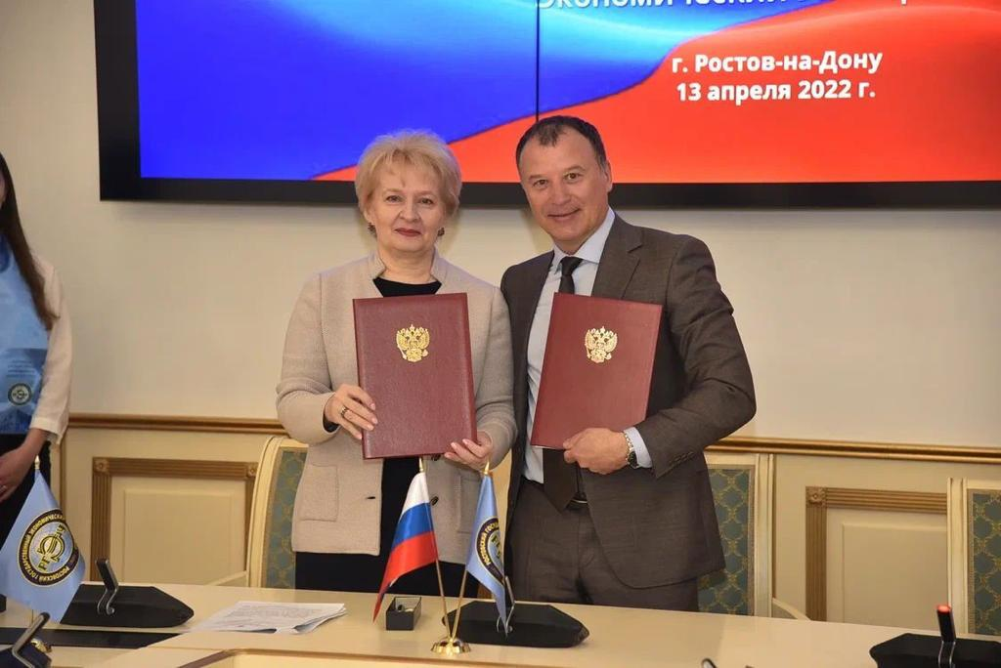

Подписание соглашения о сотрудничестве с Ростовским региональным отделением Российской общественной организации «Деловая Россия»

В рамках реализации образовательных программ по направлению «Сервис» и «Туризм» партнером выступает ООО «Рейна ТУР НТВ», во главе с Председателем комитета по спорту, предпринимательству в сфере туристической, гостинично-ресторанной и рекреационной деятельности ТПП Ростовской области, действительным членом Национальной Академии Туризма, Представителем региона в Российском Союзе Туриндустрии, членом Координационного совета Администрации Ростовской области, генеральным директором Нечепаевой Татьяна Владимировна.
Также в рамках реализации образовательной программы по направлению «Сервис» партнером выступает Шатворян Карина Леонидовна, успешный предприниматель, совладелец и руководитель отеля «Европа» в городе Ростове-на-Дону, глава представительства в Ростове-на-Дону федерации рестораторов и отельеров России, член координационного Совета при Министерстве экономики и развития Ростовской области, член рабочей группы при департаменте потребительского рынка товаров и услуг РО, общественный представитель АСИ РО, руководитель комитета по социальному предпринимательству при «Опоре России» Ростовского отделения.
Партнерские проекты факультета менеджмента и предпринимательства с образовательными и научными организациями России и зарубежных стран:
- Армения - Стратегические аспекты развития системы непрерывного образования как механизма обеспечения сбалансированности рынка труда;
- Казахстан, Литва, Испания - Improvement of university-SME Cooperation on institutional, national, and cross-national levels Through implementation of Crowd-Sourcing Practices at universities and SMEs (ICTCSP);
- ЮФУ и ЮНЦ РАН - Программная система имитационного моделирования природных явлений в прибрежных зонах;
- МГУ - Конструирование нового образа структуры человеческого капитала на основе положений теории ценозов.
ППС факультета принимал участие в проектах Агентства стратегических инициатив, Университета 20.35, Национальной технологической инициатив (в т.ч. взаимодействие с Центрами компетенции НТИ):
- Проектно-образовательный интенсив по модели Университета 20.35 в качестве организатора (сборщик образовательного пространства), осень 2021 года, весна - 2022 года;
- Сетевой проектно-образовательный интенсив совместно с Университетом 20.35, Школа наставников Сколково.
Сведения об участии хозяйствующих субъектов в образовательном процессе факультета менеджмента и предпринимательства (2021-2022г.):
  - информация по кафедре Инновационного менеджмента и предпринимательства:
- ООО Компания «РосАгроСервис», Кокин А.Н. (к.э.н., доцент кафедры Инновационного менеджмента и предпринимательства, заведующий базовой кафедрой (филиал кафедры ИМиП в ООО Компания «РосАгроСервис»). Была проведена открытая лекция на тему «Успешное ведение бизнеса в условиях кризиса». Место проведения – ООО Компания «РосАгроСервис», март 2021 г.
  - информация по кафедре Финансового и HR менеджмента:
- ООО «Ростсельмашэнерго», начальник отдела ценообразования и тарифного регулирования Соколов М.Н.: участие в заседании внутривузовского круглого стола «Повышение эффективности финансового менеджмента в условиях развития предпринимательской деятельности и экологизации российской экономики», а также проведение мастер-классов «Особенности работы в финансовой службе предприятий и современные требования работодателей к специалистам финансово-экономического профиля» и «Практико-ориентированные подходы к инвестиционному финансированию».
- ООО «Лотос», финансовый директор Стришко Д.Н.: организация производственной и преддипломной практики студентов профиля «Финансовый менеджмент».
- информация по кафедре Антикризисного и корпоративного управления:
- Проведение на регулярной основе бизнес - встреч и мастер-классов с компанией «Кофе-Кекс», представитель компании – один из соучредителей, выпускник РГЭУ (РИНХ) Дымиха Г. А. В рамках встреч со студентами 1-4-х курсов факультета предприниматель рассказывал о своем опыте создания первого бизнеса, об опыте автоматизации бизнес-процессов, отвечал на вопросы поиска стартового капитала и окупаемости, давал советы по реализации инструментов конкурентной борьбы, делился опытом слияния и поглощения бизнеса. Также компания предлагает студентам варианты сотрудничества и партнерства на обсуждаемых условиях. В качестве форм поддержки предлагаются имеющиеся у компании материальные ресурсы и фонды: офисные и складские помещения, логистика, системы автоматизации бизнеса и т.д.
- Проведение практико-ориентированных встреч с представителями отеля «Николаевский», ресторана «Воздушно».
Членство сотрудников факультета в признанных международных академиях, обществах и профессиональных научных сообществах:
- Д.э.н., профессор кафедры общего и стратегического менеджмента Димитриади Н. А. - Academy of International Business (AIB – South Easten);
- Д.э.н., профессор кафедры антикризисного и корпоративного управления, профессор, д.э.н. Мишурова И.В. – член Совета по развитию малого и среднего предпринимательства при Министерстве экономики Ростовской области: экспертиза и подготовка предложений для Региональной программы развития малого и среднего предпринимательства, проведение совместных образовательных и исследовательских проектов;
- Д.э.н., профессор кафедры антикризисного и корпоративного управления, профессор, д.э.н. Мишурова И.В. - член комиссии по аккредитации бизнес-тренеров-консультантов при Торгово-промышленной палате Ростовской области: проведение аккредитации, участие в совместных образовательных проектах;
- Д.э.н., профессор кафедры инновационного менеджмента и предпринимательства Кузьминов А.Н - с 2015 года эксперт ведомства по государственно-гражданской службе;
- Д.соц.н., профессор кафедры Финансового и HR менеджмента Самыгин С. И. - действующий член Международной академии науки и практики организации производства.
Участие сотрудников организации в экспертных сообществах
Членство сотрудников в признанных академиях и обществах и участие в экспертных советах:
- Д.э.н., профессор Кузьминов А.Н. - член Русского географического общества;
- Д.э.н., профессор Кузьминов А.Н. - член американского математического общества (AMS) (Journal of Systems Science and Applied Mathematics (ILSSAM));
- Д.э.н., профессор Кузьминов А.Н - член редакции EDITORIAL BOARD MEMBERSHIP;
- Д.э.н., профессор Кузьминов А.Н. - член редакции Internetional;
- Д.э.н., профессор Джуха В.М. - эксперт всероссийского конкурса молодых предпринимателей;
- В Ростовском региональном отделении Вольного экономического общества России состоит большинство сотрудников нашего факультета.

6. Воспитательная работа и общественно-культурная деятельность

Воспитательная работа на факультете менеджмента и предпринимательства осуществлялась в соответствии с общим планом воспитательной работы РГЭУ (РИНХ) и планом воспитательной работы факультета менеджмента и предпринимательства на 2021/2022 учебный год. Основные направления воспитательной работы отражены в плане работы факультета менеджмента и предпринимательства.
Целью воспитательной работы является формирование положительной социокультурной среды и создание условий, обеспечивающих развитие личностных и профессиональных компетенций студентов, содействие подготовке конкурентоспособного специалиста и воспитание высоконравственной, духовно - развитой и физически здоровой личности, гражданина и патриота своей страны.
Для достижения поставленной целей были поставлены следующие задачи воспитательной работы факультета:
- формирование у студентов гражданской позиции;
- формирование патриотического сознания и экологической культуры;
- формирование у студентов профессиональной позиции и этики, осознания общественной миссии своей профессии;
- формирование культуры здорового образа жизни;
- сохранение и преумножение традиций университета и факультета, корпоративной культуры вуза;
- создание условий для активной жизнедеятельности студентов с целью удовлетворения потребностей студентов в интеллектуальном, культурном и нравственном развитии;
- совершенствование физического состояния и создание условий для здорового образа жизни студентов.
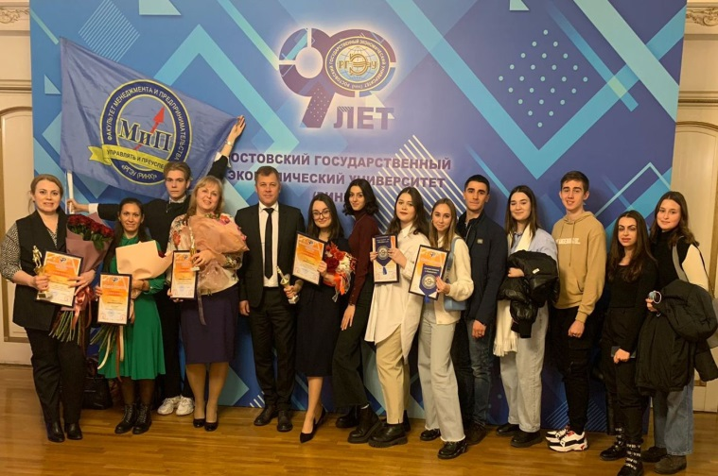
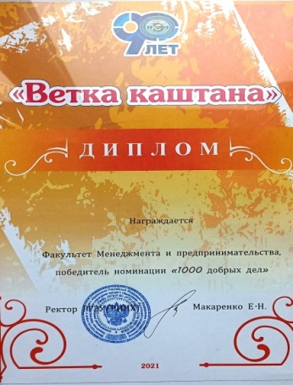
Важным направлением работы в воспитательной деятельности факультета МиП является поддержка студенческих инициатив и развитие студенческого самоуправления, так как все это способствует формированию активной жизненной и гражданской позиции, инициативности и созидательной активности обучающихся. За свою активную жизненную позицию и вклад в развитие студенческого самоуправления наши студенты были награждены грамотами ректора, проректора по воспитательной и спортивно-массовой работе и декана факультета.
Отметим особые достижения наших студентов за 2021/2022 учебный год:
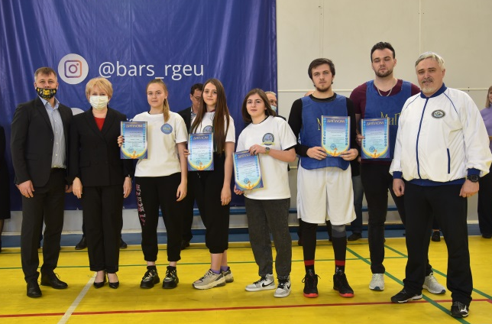
- в рамках премии «Золотые страницы РИНХа» в номинации «Лучший студент глазами преподавателей» стала студентка группы СЕР-141, студенческий декан факультета МиП Данцева Яна;
- победа факультета МиП в ежегодном конкурсе социального проекта университета «1000 добрых дел!»;
- команда факультета заняла 3 место в Спартакиаде первокурсников, посвященная 90-летию РИНХа;

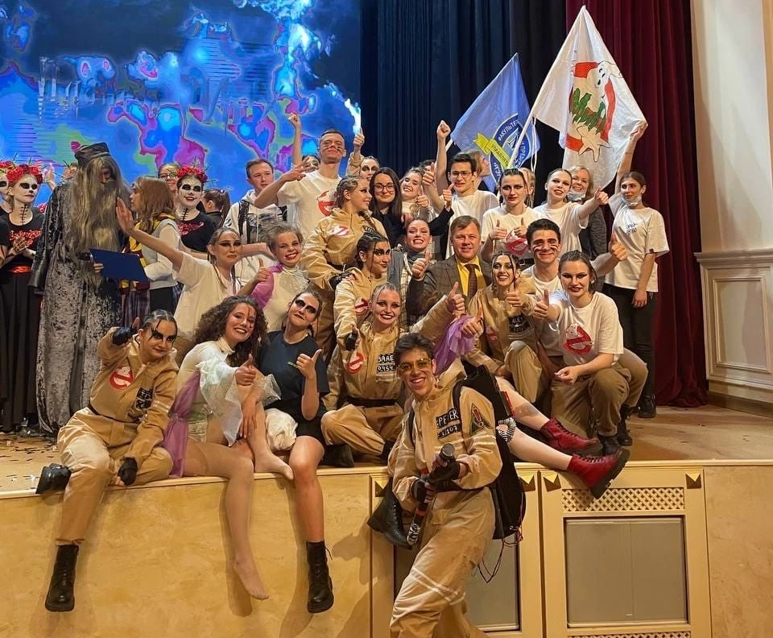

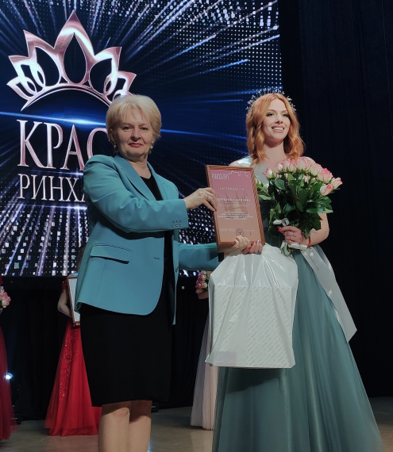
- команда факультета завоевала Гран-при ежегодного фестиваля студенческого творчества «Планета РИНХ-2022»;
- звание Вице-мисс в конкурсе красоты и талантов «Красса РИНХа-2022» завоевала студентка группы СЕР-111 ФМиП Илясова Екатерина;
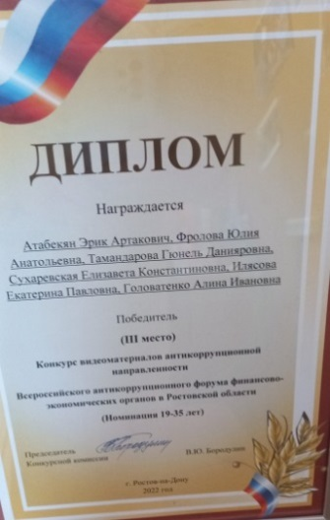
- творческая команда студентов приняла участие в этапах всероссийского фестиваля «Студенческая весна 2022», как внутривузовском, так и региональном уровне. На региональном этапе команда факультета МиП «LionsGate», руководитель коллектива студент ФМиП Клименко Климентий, получила диплом 2 степени в танцевальном направлении в номинации «Уличные танцы»;
- 3 место во внутривузовском этапе конкурса антикоррупционного плаката в рамках Всероссийского антикоррупционного форума финансово-экономических органов (Команда победителей Андреева А.А., Атабекян Э.А., Шевченко О.С.);
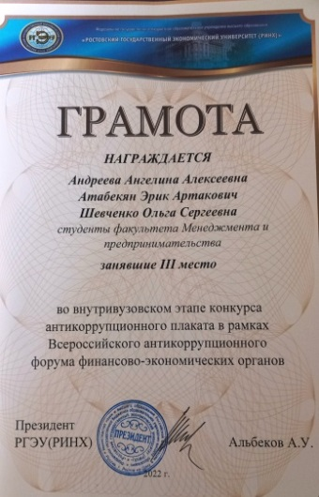
- 3 место в региональном этапе конкурса видеоматериалов антикоррупционной направленности в рамках Всероссийского антикоррупционного форума финансово-экономических органов РО (номинация 19-35 лет), команда победителей: Атабекян Э.А., Фролова Ю.А., Тамандарова Г.Д., Сухаревская Е. К., Илясова Е.П., Головатенко А.И.;
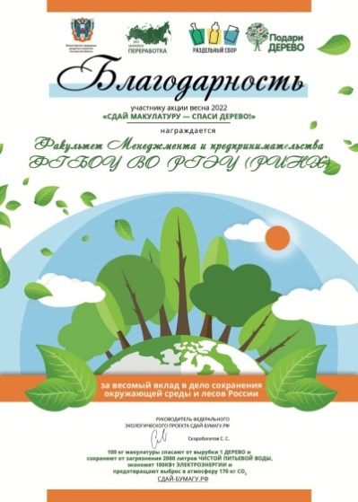
- 10 студентов факультета МиП награждены Благодарственным письмом от председателя комитета по молодежной политике РО Никиточкина А.С. за участие в работе регионального центра оперативного мониторинга коронавирусной инфекции РО в рамках Общероссийской акции взаимопомощи #МЫВМЕСТЕ;
- Благодарность участнику акции весна 2022 «СДАЙ МАКУЛАТУРУ-СПАСИ ДЕРЕВО!» студентам ФМиП за весомый вклад в дело сохранения окружающей среды и лесов России от руководителя федерального экологического проекта СДАЙ-БУМАГУ.РФ Скоробогатова С.С.
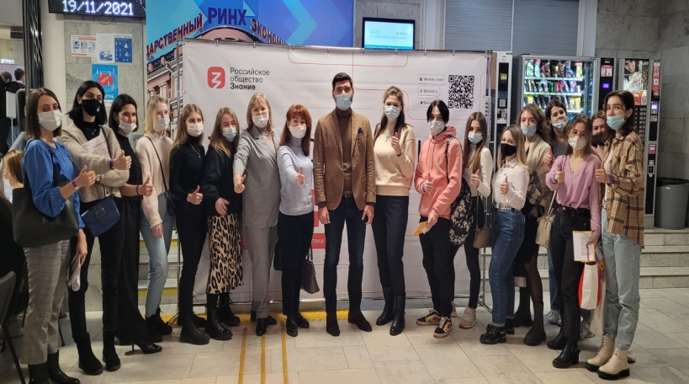
Студенты факультета активно принимают участие в конкурсах и мероприятиях, которые проходят как на межвузовском, так и на областном, региональном уровне. В ноябре студенты приняли участие в XXVI Димитриевских образовательных чтениях, приуроченных «к 350-летию со дня рождения Петра I: секулярный мир и религиозность», где активно приняли участие в дискуссионной площадке на тему: «Цена и последствия петровских преобразований», в молодежном форуме о карьере и предпринимательстве «Znanie Career Viiiage».
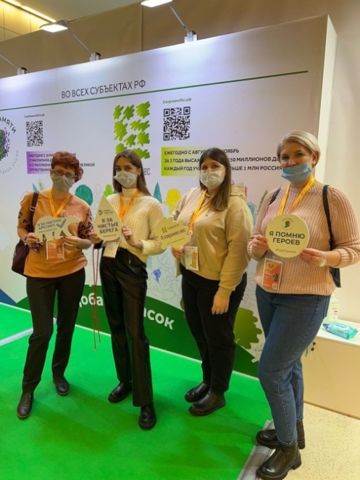
В декабре в г. Москве состоялся форум добровольцев «МыВместе», в котором приняла участие студентка гр. СЕР-111 ФМиП Ишина Валерия.
В феврале команда студентов приняла участие в обучающем квесте, посвященном памяти советского народа в ВОВ, который проходил в университетской Точке кипения РГЭУ(РИНХ). В марте студенты факультета приняли участие в акции «Крымская весна», а в апреле студенты факультета приняли участие в легкоатлетическом забеге «Ростовское кольцо». В мае студенты факультета приняли участие в тематическом музыкальном телемарафоне «За мир – без нацизма!» и в первомайской акции профсоюзов, молодежном форуме ЮФ округа «Молодая волна» и других мероприятиях.
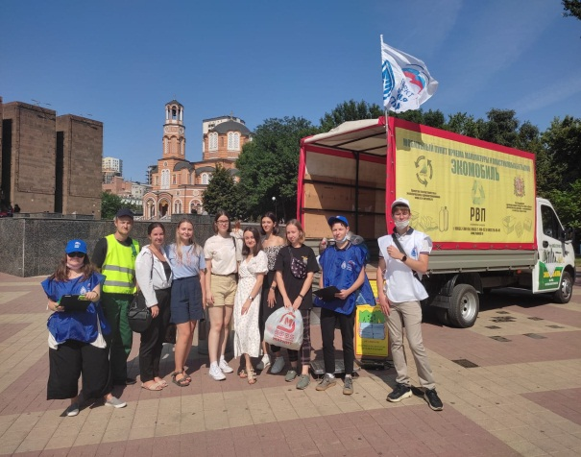
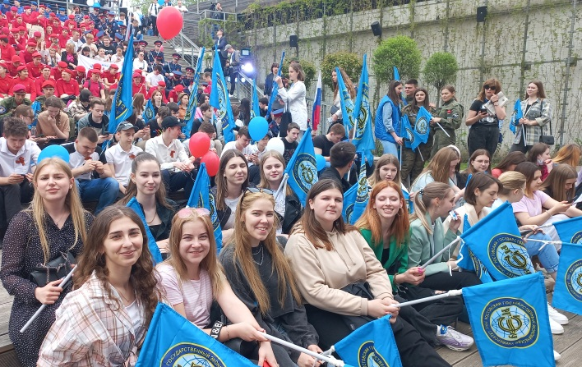
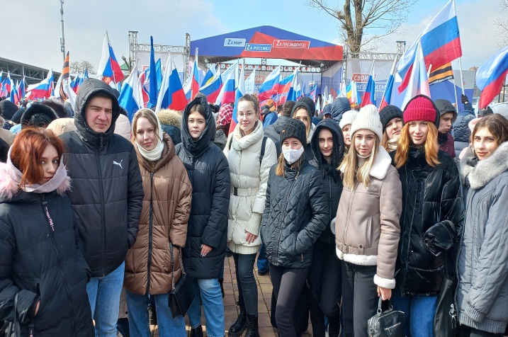

С целью развития профессиональных компетенций и формирования культуры предпринимательства у студентов на различных площадках, в том числе и в Точке кипения РГЭУ (РИНХ), проводились следующие мероприятия:
- под руководством доцент кафедры ФиHR, куратора групп Лапоноговой А.А. деловая игра «Развитие компетенций финансового менеджера в решении профессиональных задач»;
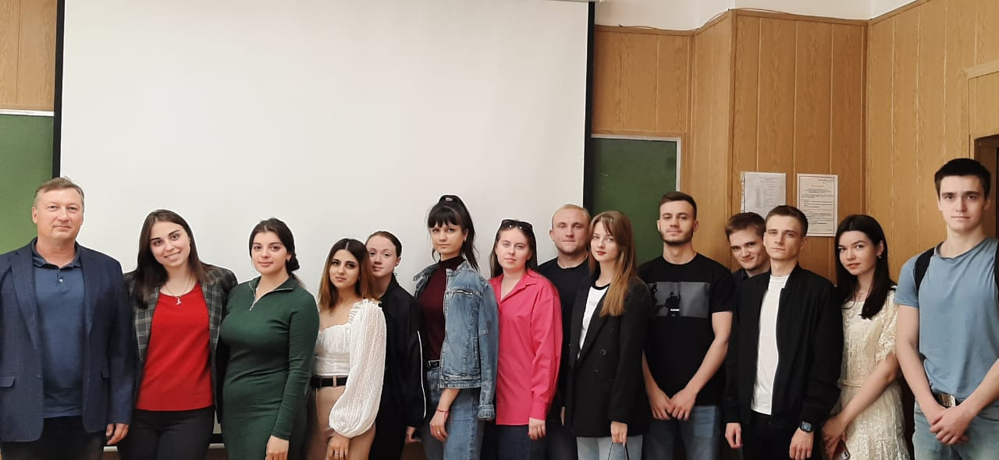
- открытая лекция от профессионала на тему «Авторское право в социальных сетях», которую провел юрист и руководитель НКО Урюжников С.В.

- конкурс «Молодой предприниматель», приуроченный к «Неделе предпринимательства в РИНХе»;
- экскурсия на ростовский колбасный завод «ТАВР»;
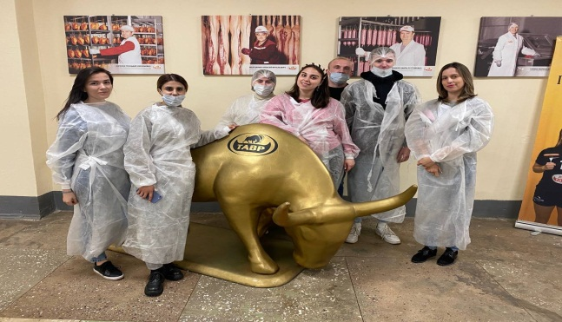

- олимпиада «Практика менеджмента: состояние и перспективы».
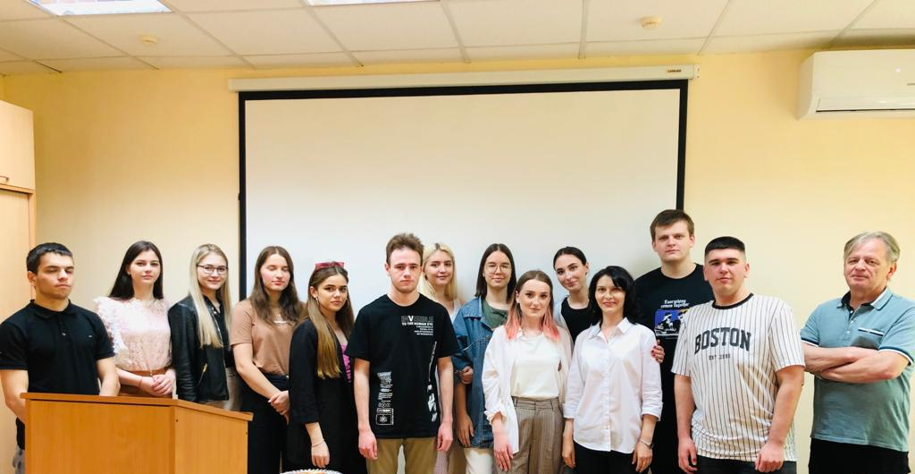
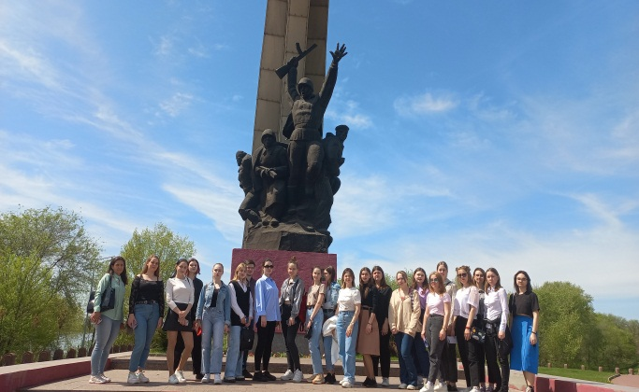
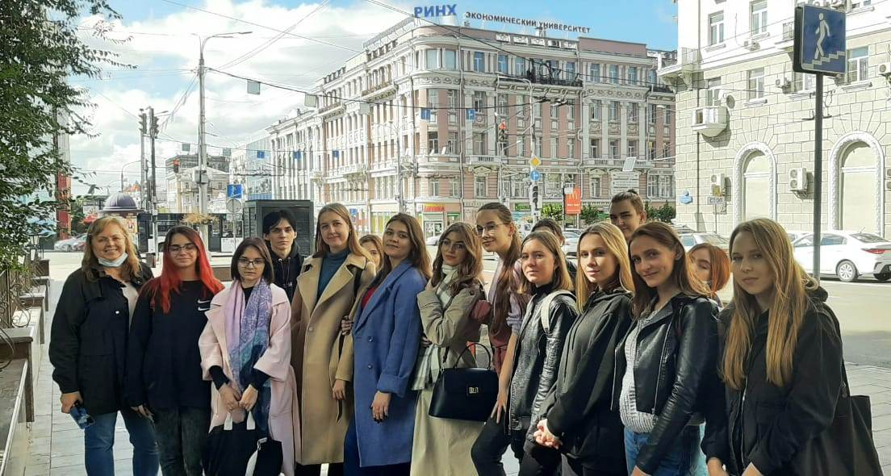
Студенческое самоуправление, волонтерская деятельность являются приоритетными задачами учебно-воспитательной работы. Руководство факультета активно поддерживает добровольческие инициативы студенческого самоуправления. Необходимо отметить участие студентов в работе волонтеров по сбору гуманитарной помощи для беженцев с Донбасса, жителей ДНР и ЛНР, участие в Дне древонасаждения в рамках Международной акции «Сад памяти», благотворительной акции «Корзина доброты продовольственного фонда «Русь». По инициативе студенческого актива ФМиП и при поддержке руководства факультета, кураторов и преподавателей были разработаны и организованы экскурсии, такие как «Мой Ростов!», «Ростов-на-Дону – город воинской славы!», в станицу Старочеркасскую.

Проведены круглые столы, деловые игры, дискуссионные площадки, конкурсы по развитию и формированию экологического самосознания и здорового образа жизни среди молодежи, повышению финансовой грамотности, развитию профессиональных компетенций, антикоррупционной культуры у молодежи, сохранению исторической памяти, а также культуры и традиций многонациональной страны. В течение года на факультете были проведены культурно-массовые мероприятия, такие как: квест от студенческого актива «Посвящение в студенты»; своя игра «Путешествие по миру за 80 минут»; «Национальные традиции и праздники народов мира»; развлекательная программа «Новогодний сюрприз» - поздравление от Деда мороза студентов групп и сотрудников факультета; Новогодний огонёк на МиП «С Новый 2022 годом!»; развлекательная программ «Масленица к нам пришла!» и другие мероприятия.
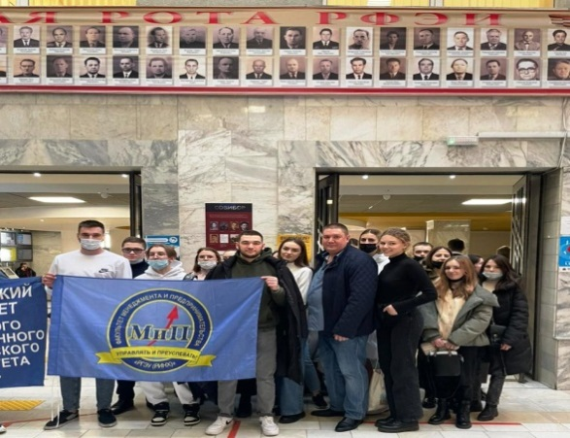
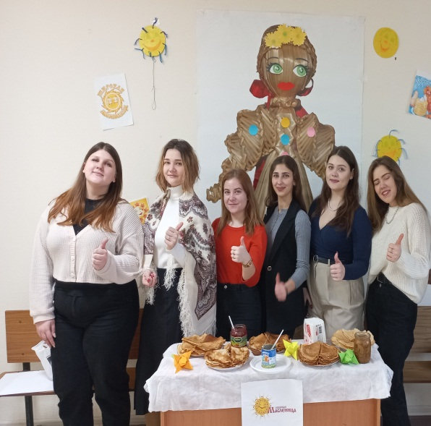

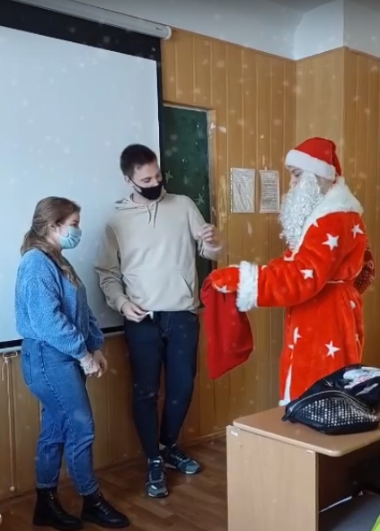
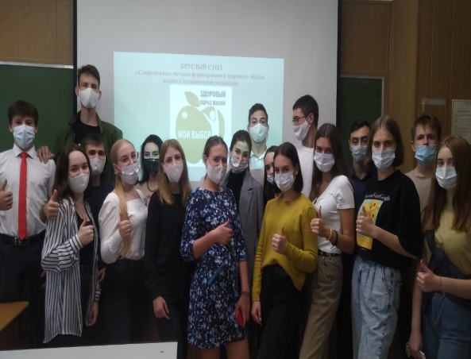
В марте на факультете прошли выборы студенческого декана, по результатам выборов студенческого декана факультета МиП в 2022 победу одержала Фролова Юля, студентка группы СЕР-111.
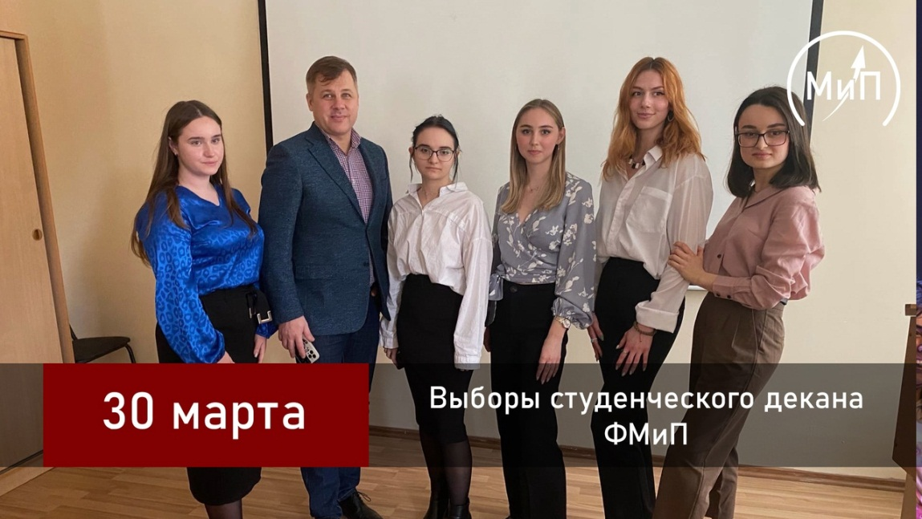
Студены факультета участвую в работе студенческих отрядов и активно развивают это движения на различных уровнях. В 2022 году командиром штаба студенческих отрядов РГЭУ (РИНХ) стала студентка факультета МиП гр. МЕН-131 Шарага Софья.
В целом, воспитательная работа носит системный, целостный, личностно-ориентированный, творческий характер, находится в постоянном развитии, расширении форм и методов воспитательной деятельности. Показателем этой деятельности является победа в конкурсе и вручение грамоты от ректора РГЭУ(РИНХ) «Лучшая организация воспитательной работы на факультете по итогам 2021-2022 уч. года»
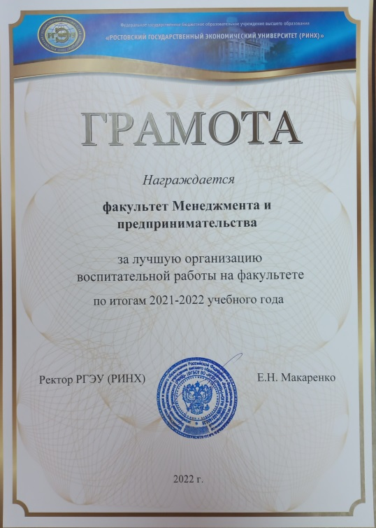

7. Профориентационная деятельность
С 1 сентября 2021 года на факультете менеджмента и предпринимательства проводились следующие основные профориентационные мероприятия:
1. Проведены «Дни открытых дверей», в том числе в период пандемии в онлайн и офлайн формате, на которые приглашались потенциальные абитуриенты. Они имели возможность познакомиться с кафедрами факультета, научной, культурной, общественной и спортивной жизнью студентов РГЭУ (РИНХ), а также задать интересующие вопросы.
2. В течение года преподаватели всех кафедр факультета вели профориентационную работу, где в первую половину учебного года большинство мероприятий проводились в online формате.
В школах города Ростова-на-Дону и во многих районах Ростовской области, Краснодарского, Ставропольского края, Республики Крым (в том числе и очном формате), проводились различные мероприятия c применением презентационной демонстрацией видеороликов об университете, факультете и кафедрах. Большинство демонстрационных материалов было разработано факультетом.
3. Были проведены встречи-презентации факультета менеджмента и предпринимательства в школах, колледжах города и области, в частности, в:
- Промышленно-гуманитарном колледже, г. Новочеркасск.
- Финансово-экономическом колледже, г. Ростов-на-Дону.
- Колледже информатизации и управления, г. Ростов-на-Дону.
- Техникуме, рекламы сервиса и туризма (Сократ), г. Ростов-на-Дону.
- Ростовском колледже связи и информатики.
- Ростовском торгово-экономическом техникуме.
- Ростовском техникуме индустрии моды, экономики и сервиса.
- Ростовском авто-дорожном колледже.
- Ростовском технологическом техникуме сервиса.
- Ростовском строительном колледже.
4. Руководство и преподаватели факультета привлекали иногородних студентов и магистрантов к распространению информации о деятельности факультета и выпускающих кафедр.
5. Актуализирована электронная база адресов школ, техникумов, колледжей, куда периодически отправлялась информация о различных мероприятиях, проводимых факультетом.
6. В отчетном периоде было подписано несколько долгосрочных договоров о сотрудничестве с ведущими колледжами Ростова-на-Дону.
7. В рамках профориентационной работы проводились встречи с выдающимися выпускниками РГЭУ (РИНХ).

8. Спортивно-оздоровительная работа
Студенты факультета активно участвуют в спортивных мероприятиях и состязаниях, проводимых вузом.
В отчетном периоде проводилась Спартакиада первокурсников РГЭУ (РИНХ), посвященная 90-летию университета. По результатам, проведенных соревнований, студенты факультета менеджмента и предпринимательства заняли следующие почетные места:
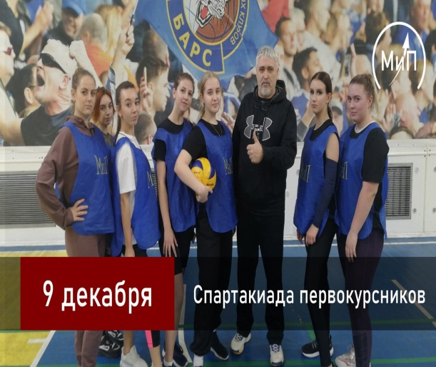
В общем командном зачете команда факультета заняла 3 место.
Также преподаватели факультета менеджмента и предпринимательства участвовали в Спартакиаде «Бодрость и здоровье» профессорско-преподавательского состава и сотрудников РГЭУ (РИНХ), где наши участники показали хорошие результаты в командных соревнованиях.
Весной 2022 года по итогам Спартакиады студентов РГЭУ (РИНХ) команда факультета менеджмента и предпринимательства заняла 3 место.
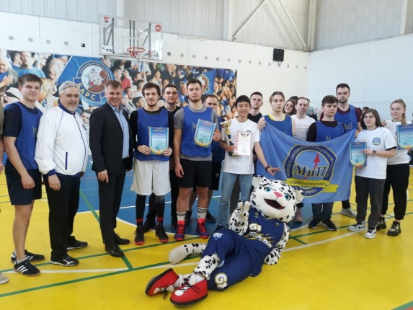
В 2021/2022 учебном году факультет менеджмента и предпринимательства занял 3 место в Смотре-конкурсе на лучшую спортивно-оздоровительную работу РГЭУ (РИНХ).
Андреянов Илья, студент группы УП-121 стал призером и победителем многих знаковых соревнований:
- Призер чемпионата России среди студентов;
- Призер чемпионата Южного федерального округа по боксу;
- Призер всероссийской студенческой универсиады;
- Победитель межрегиональной матчевой встречи студенческих команд по боксу Западной конференции;
- Победитель чемпионата Ростовской области;
- Победитель чемпионата Ростовской области среди студентов;
- Призер всероссийских соревнований по боксу класса “А” памяти Бенедиктова.
Студенты факультета входят в состав сборных Вуза и с успехом выступают на соревнованиях разного уровня. Систематически участвуют в научных конференциях, посвященных физической культуре и здоровому образу жизни.

